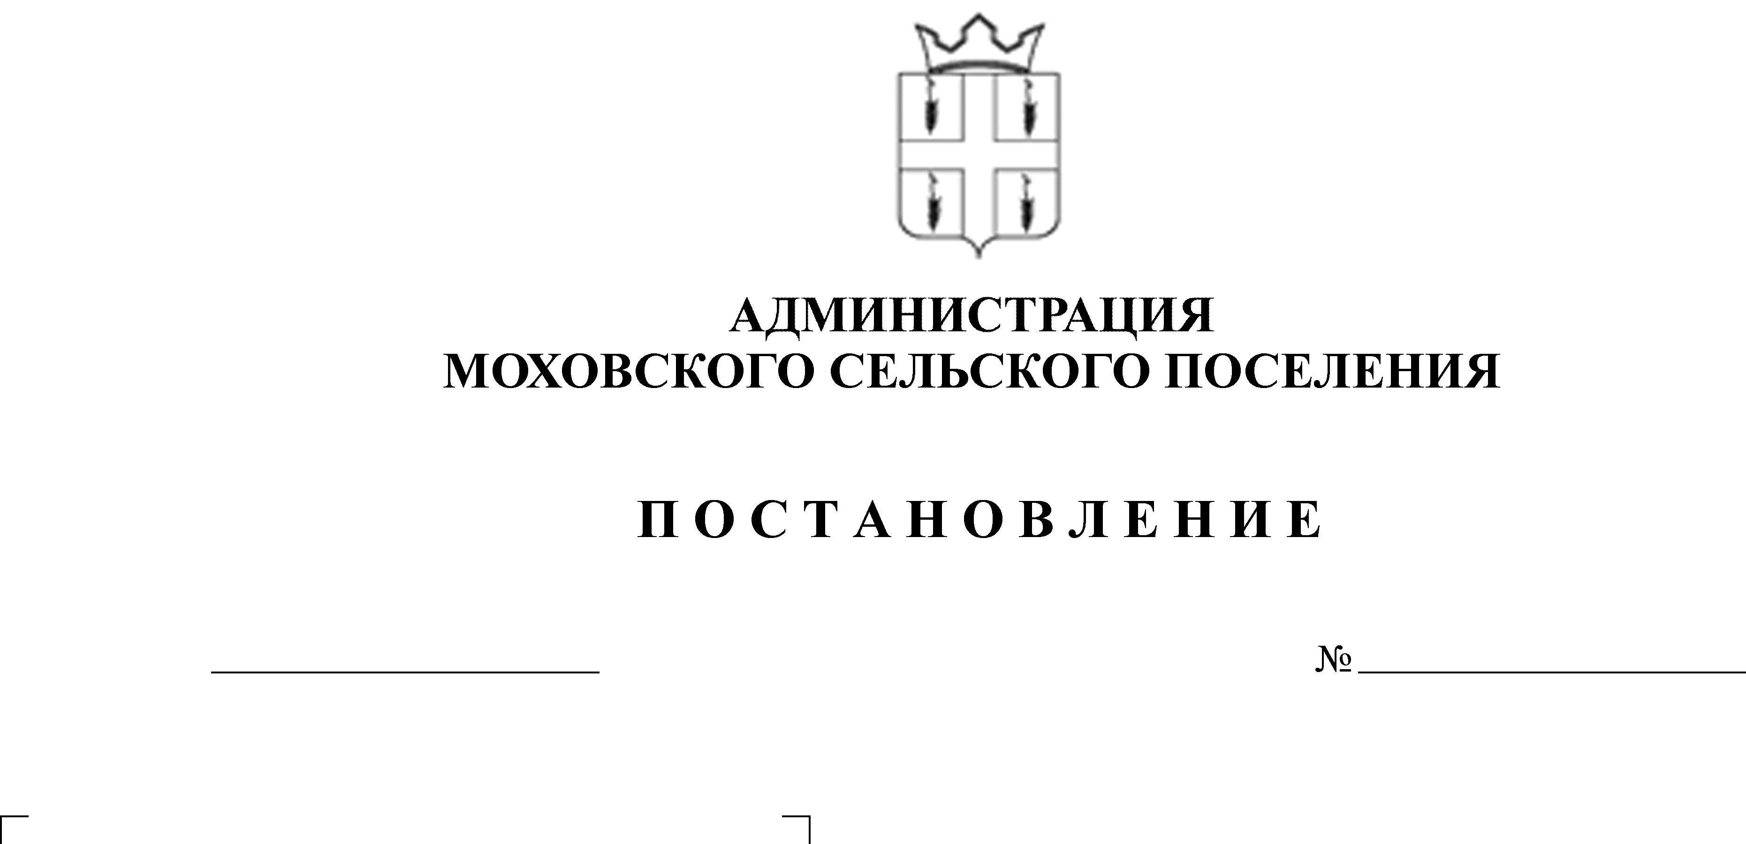О проведении открытого аукциона
26
20.02.2015
29.04.2013
с закрытой формой подачи заявок
по продаже муниципального имущества

Руководствуясь Федеральным законом от 21 декабря 2001 года №178-ФЗ «О приватизации государственного и муниципального имущества», Положением о приватизации имущества муниципального образования «Моховское сельское поселение», утвержденным решением Совета депутатов Моховского сельского поселения от 20 апреля 2007 года № 14, постановлением главы Моховского сельского поселения от 03 августа 2009 года № 95 «Об утверждении положения об организации продажи муниципального имущества Моховского сельского поселения на аукционе»
Администрация Моховского сельского поселения ПОСТАНОВЛЯЕТ:
1.Провести открытый аукцион с закрытой формой подачи заявок по продаже муниципального имущества:
здание водонапорной башни, назначение: нежилое, общей площадью 3,5 кв.м., лит. А, адрес объекта: с. Моховое, ул. Ленина.
2.Ведущему специалисту по имуществу, землеустройству и градостроительству администрации Моховского сельского поселения разработать информационное извещение, при разработке руководствоваться действующим законодательством Российской Федерации.
3.Данное постановление вступает в силу с момента подписания.
4.Опубликовать (обнародовать) настоящее постановление в соответствии с Уставом муниципального образования «Моховское сельское поселение» Кунгурского муниципального района Пермского края.
5.Контроль за исполнение постановления оставляю за собой.

Глава Моховского сельского поселения В.Н. Мальцев

